Projet réseau

Binôme : DUMOULIN Olivier et GRETTE Yanaël

Configurations
Réseau d’Alice : 192.168.161.128/26
Réseau de Bob : 194.167.0.32/28

Tout d’abord, nous avons commencé par configurer le DHCP pour chacun des routeurs, Auvergne et Bourgogne.
Par la suite, nous nous sommes lancés sur la configuration du NAT et du pare-feu d’Auvergne et avons effectué les tests nécessaire pour vérifier que Auvergne bloquait ce qu’il devait et autorisait bien Alice à sortir du réseau avant de continuer à configurer Bourgogne et le reste.
Ensuite, nous avons configuré configuré l’interface eth0 de ssh, de www et de dns tout en configurant le dns.
Pour continuer, nous avons configurer le pare-feu de Bourgogne et vérifier qu’il fonctionnait encore avec les configurations d’Alice et qu’il bloquait ce qui devait être bloqué (tout ce qui ne vient pas d’Alice).

Nous avons testé le bon fonctionnement de nos pare-feu et avons obtenu les captures wireshark suivantes depuis rézo :

Pare-feu non bloquant :

Alice qui ping bob.
Charlie qui se connecte avec lynx http://www.aliceetbob.net. Les communications commencent donc avec le questionnement du DNS suivi des échanges avec le serveur www.
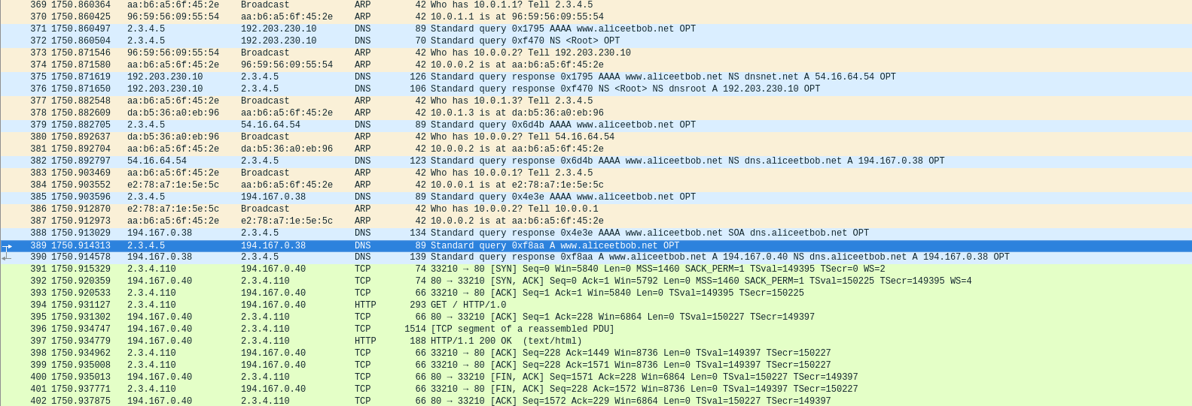

Alice qui accède à http://www.perdu.com. On peut voir les échanges semblables au cas précédent mais ici Alice est dissimulée derrière son routeur.
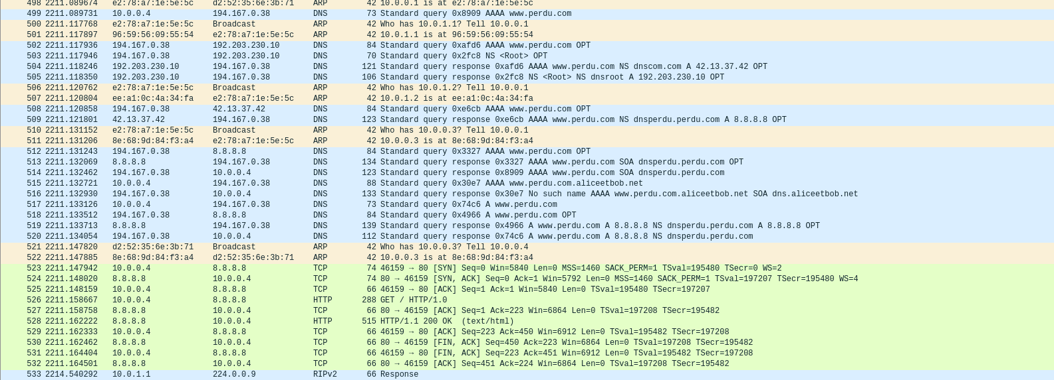

Bob qui accède à http://www.perdu.com.
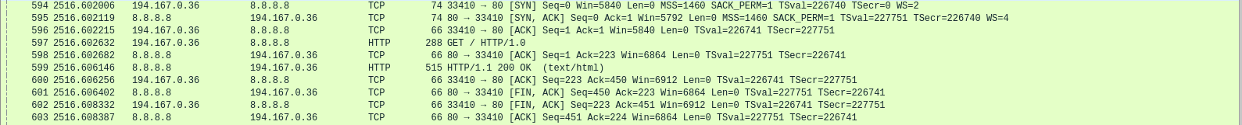
Alice qui se connecte à ssh ssh.aliceetbob.net.
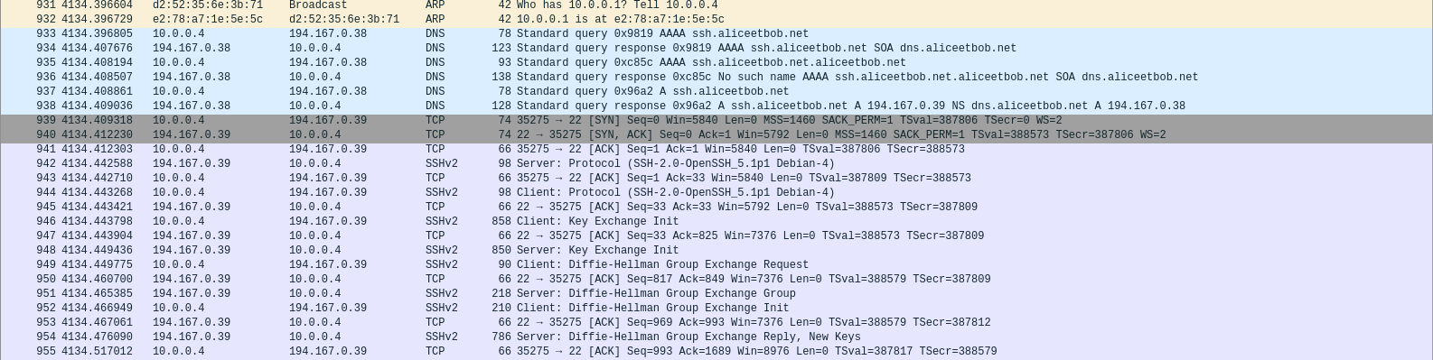

Pare-feu bloquant :

Ssh de charlie vers alice. Ici la demande est refusée par le par-feu.

Charlie qui ping bob, aucune réponse n’est envoyé car le ping n’arrive jamais à destination.

